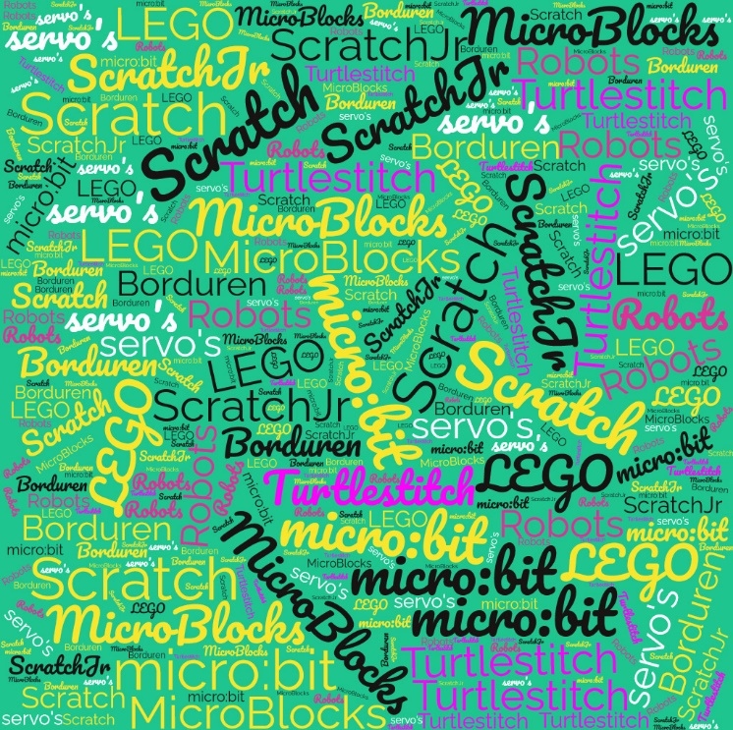

**Maker Days Programmeren met Blokken**

**bit.ly/mdpgm**



**Maker Days Programmeren met Blokken**

**bit.ly/mdpgm**



**Maker Days Programmeren met Blokken**

**bit.ly/mdpgm**



**Maker Days Programmeren met Blokken**

**bit.ly/mdpgm**



**Maker Days Programmeren met Blokken**

**bit.ly/mdpgm**



**Maker Days Programmeren met Blokken**

**bit.ly/mdpgm**



**Maker Days Programmeren met Blokken**

**bit.ly/mdpgm**



**Maker Days Programmeren met Blokken**

**bit.ly/mdpgm**



**Maker Days Programmeren met Blokken**

**bit.ly/mdpgm**



**Maker Days Programmeren met Blokken**

**bit.ly/mdpgm**